教学咨询详情页面
更改了，内容页的行间距，在付文本编辑器中添加了几个行间距的选择样式

首页

两个咨询title加了竖线，图片与文字，调整了间距，按钮加了动画线条

控制台

日历颜色改为了绿色

User页

修改了图片，以及一些样式，给这个页面涉及到的按钮修改了样式

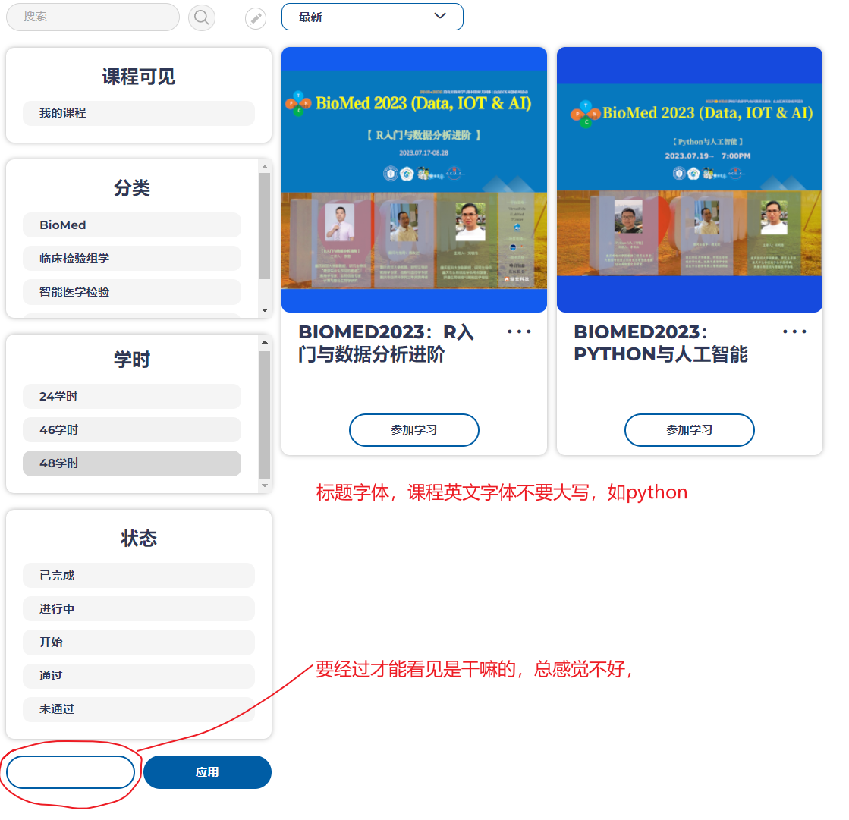
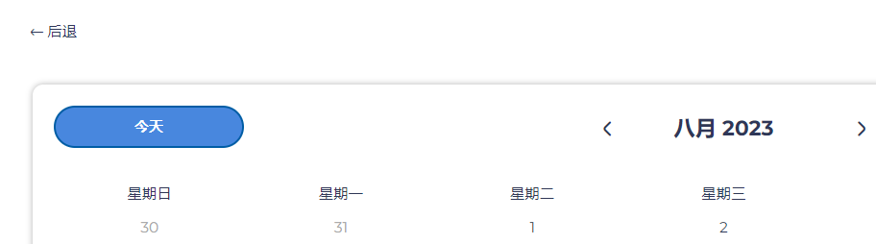
按钮经过文字白色会不会更好

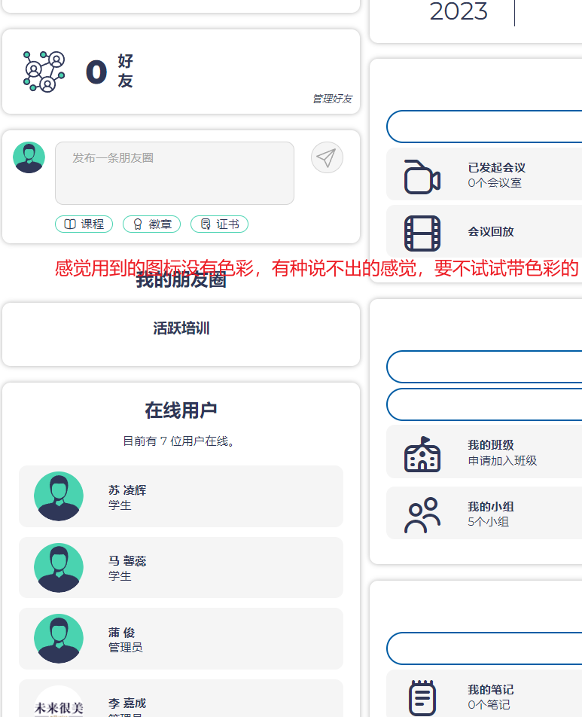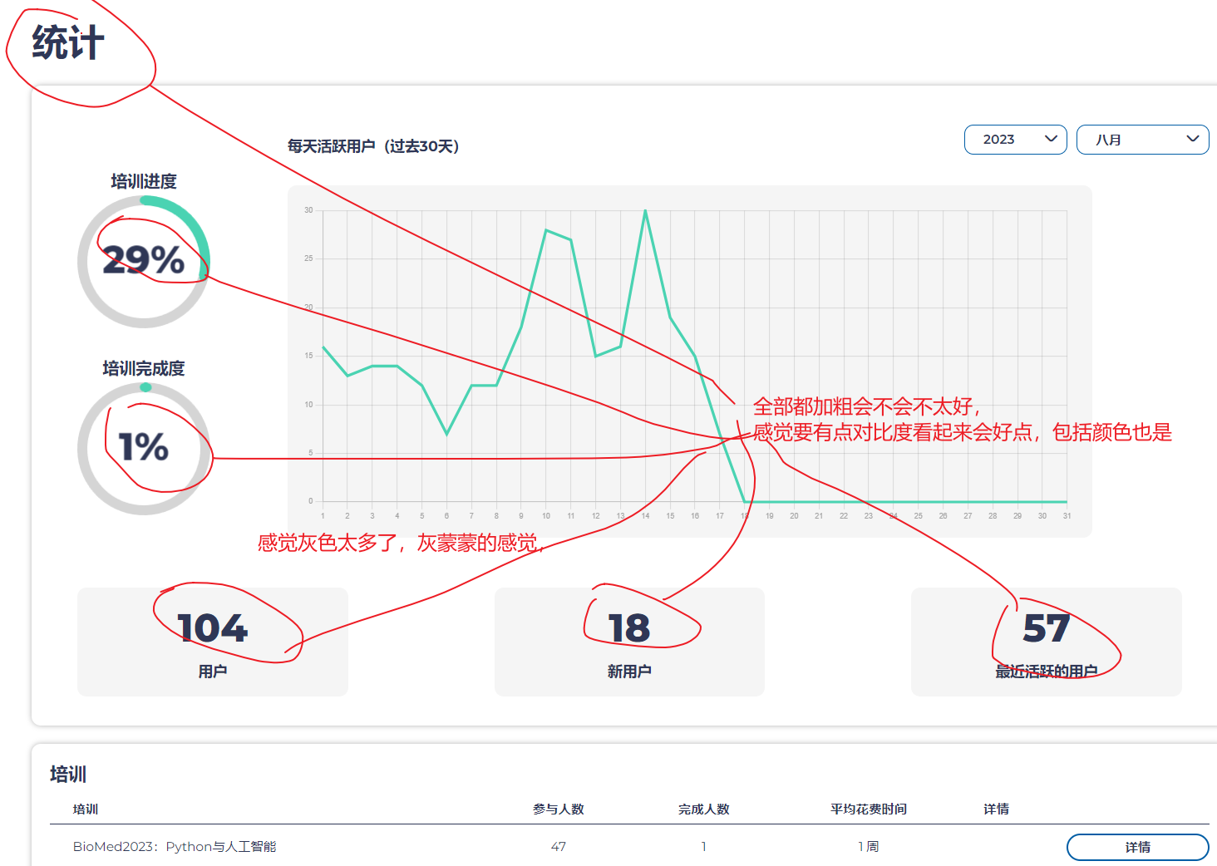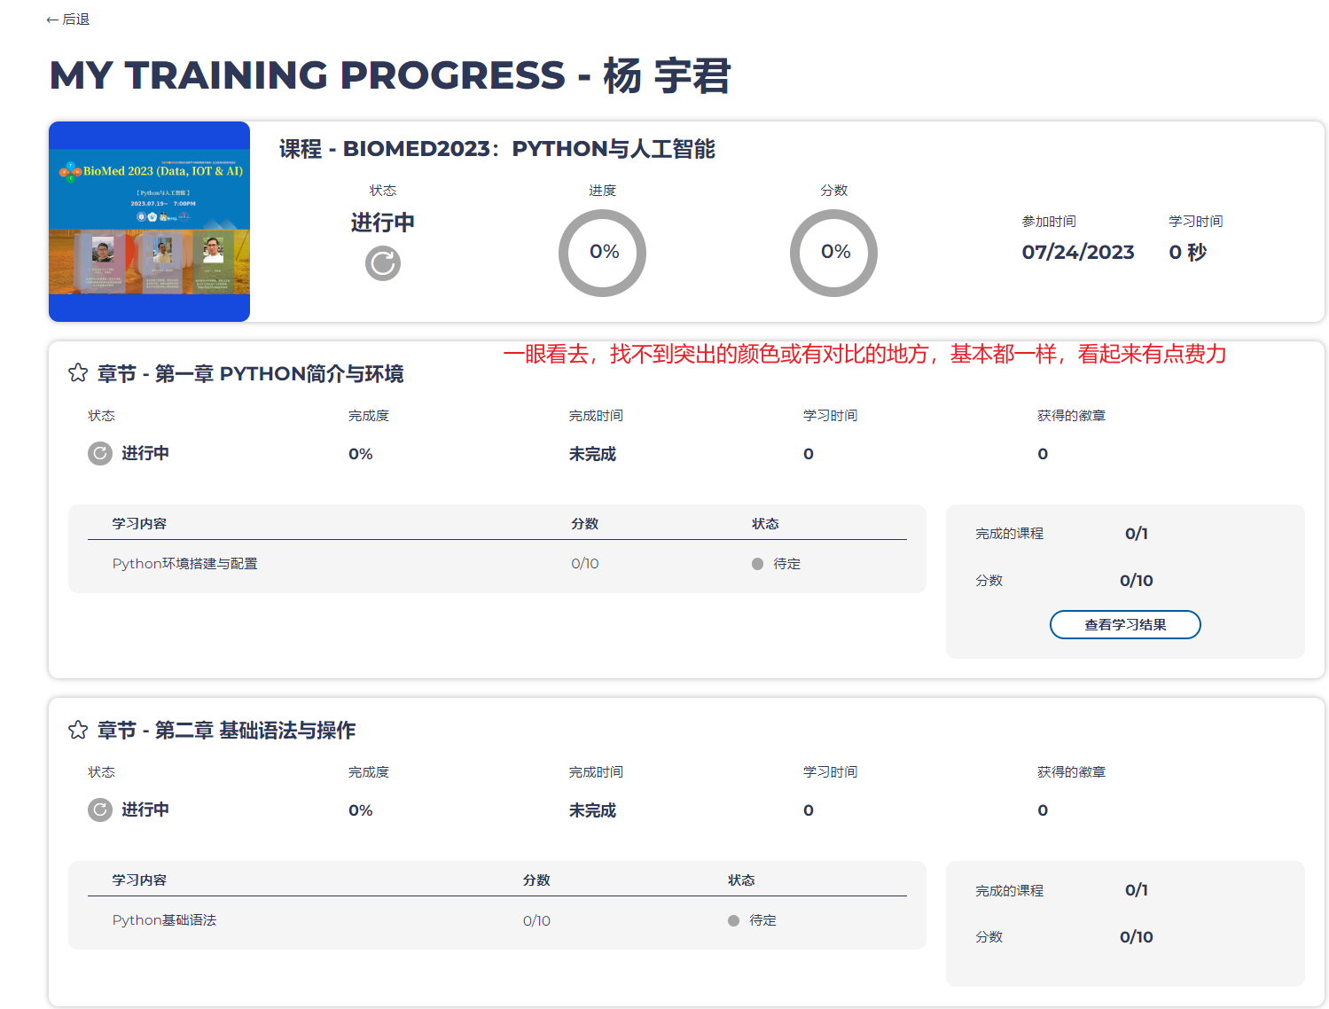

感觉每个页面灰色好多，一片灰

